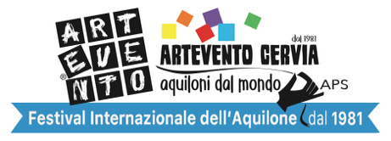

#### ARTEVENTO AUTUNNO

#### *One Sky One World*

#### Prorogata la mostra inedita

#### “Il Giro del Mondo in 80 Aquiloni”

#### al Magazzino del Sale Torre

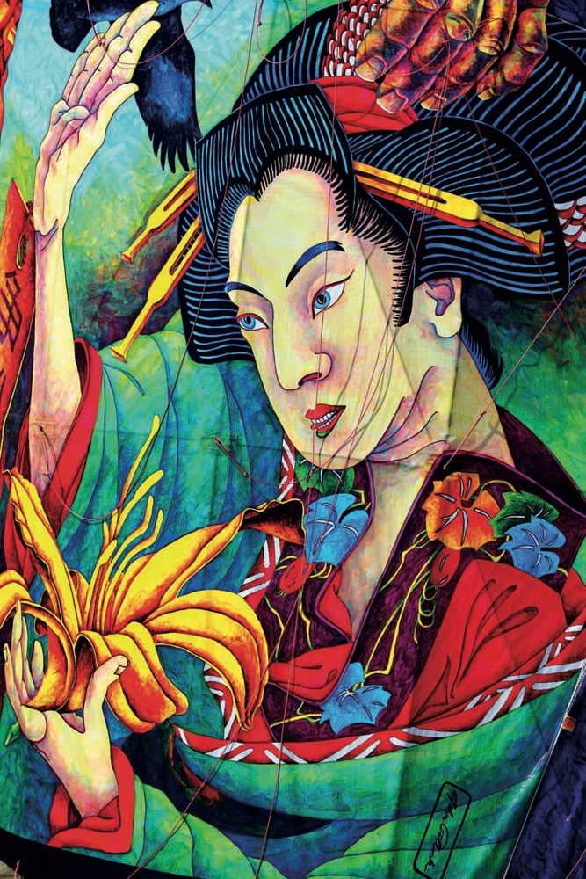

*© John Pollock*

**Dal 3 al 26 ottobre 2025**

Cervia - Magazzino del Sale Torre

**ARTEVENTO CERVIA – Festival Internazionale dell’Aquilone** annuncia la proroga della mostra “**Il Giro del Mondo in 80 Aquiloni**”, che rimarrà aperta al **Magazzino del Sale Torre** **fino al 26 ottobre**. L’esposizione costituisce il fulcro dello spin off autunnale ***One Sky One World***, che quest’anno torna a Cervia **a partire dal 3 ottobre** per celebrare i **40 anni** dalla nascita dell’omonima **Giornata Mondiale del Volo degli Aquiloni per la Pace**, attraverso una ricca serie di **appuntamenti artistici, educativi e commemorativi**.

Quest’anno, il progetto espositivo si distingue dalle edizioni precedenti per il suo **ampliamento e respiro internazionale**, proponendo un vero e proprio **viaggio culturale e storico** diviso in diverse sezioni tematiche, attraverso gli aquiloni del mondo, dall’Estremo Oriente all’Europa, ma coerente nel promuovere un messaggio etico forte e unico.

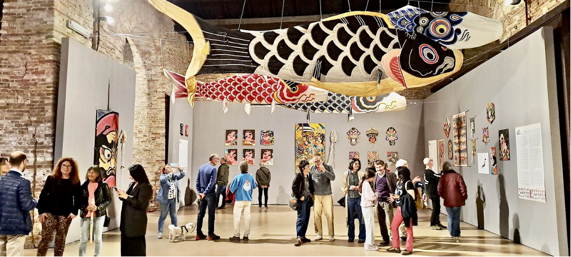

Il Museo dell’Aquilone in mostra al Magazzino del Sale omaggia il Giappone in occasione di One Sky One World

**ARTEVENTO commemora l’80° anniversario di Hiroshima e Nagasaki, omaggia l’idea di Europa con le collezioni The Hague Air Gallery e European Air Gallery, presenta aquiloni giapponesi inediti e organizza laboratori tematici per adulti e bambini**

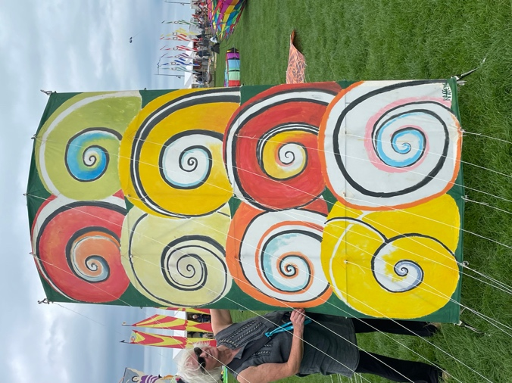La prima sezione sarà dedicata al **Giappone**, grazie all’esposizione **inedita** delle ultime acquisizioni della prestigiosa collezione del Museo dell’Aquilone, in collaborazione con **Tako no Hakubutsukan Museo dell’aquilone di Tokyo** e **Japan Kite Association**.

Insieme a questi, all’interno del Magazzino del Sale verrà riservato uno **spazio** alla **grande attrazione di questa edizione**. In collaborazione con **Holland Kite Team / The Hague Air Gallery** e **European Air Gallery,** ARTEVENTO presenta **per la prima volta in Italia** alcuni esemplari delle collezioni di aquiloni che nella seconda metà degli anni ’80 promossero l’idea di Europa attraverso la creazione di aquiloni di modello giapponese edo, dipinti da artisti di vari Paesi europei. Le due **collezioni esclusive** saranno poi esposte nella loro completezza in occasione della 46° edizione di ARTEVENTO.

Aquilone di Fasset Kaffè

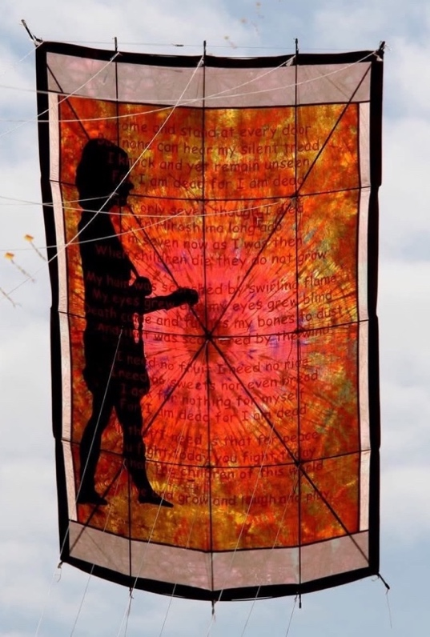Sempre nel contesto della mostra, ARTEVENTO dedica un approfondimento alla commemorazione dell**’80° anniversario di Hiroshima e Nagasaki**, in collaborazione con **ASCIG Associazione Scambi Culturali Italia Giappone,** presieduta dal **Prof. Marco del Bene,** e nel contesto del **Festival Ottobre Giapponese**. Per l’occasione, verràesposto **per la prima volta** l’aquilone creato dall’artista olandese **Albert Trinks** dedicato a Hiroshima, simbolo universale del dolore per la distruzione causata dall’atomica e del ripudio della guerra.

ARTEVENTO celebra l’invito al disarmo insito nel significato stesso della giornata *One Sky One World* promuovendo la tradizione delle “**mille gru di origami”** e onorando il ricordo di **Sasaki Sadako,** la bambina sopravvissuta alla bomba ma deceduta a soli 12 anni per le radiazioni e divenuta per questo motivo un’icona della pace in Giappone e nel mondo.

Come di consueto, anche durante l’edizione 2025, il Magazzino del Sale riserverà ampio spazio ai **laboratori creativi dedicati ad adulti e bambini**, previsti nelle giornate di **venerdì 3 e sabato 4 ottobre**. Per i più piccoli, ARTEVENTO propone uno speciale **laboratorio** **a sostegno dei** **bambini di Gaza**; per gli adulti, torna protagonista dei corsi di costruzione l’artista polacca **Alicja Szalska** che proporrà per la prima volta un **aquilone - bandiera** della pace. Tali creazioni non solo avranno lo scopo di colorare il cielo della spiaggia libera di Cervia, ma potranno sfilare come uno stendardo durante la **Parata per la Pace** in collaborazione con **Fondazione PerugiAssisi** in programma **sabato 4 ottobre.**

Aquilone di Albert Trinks dedicato a Hiroshima

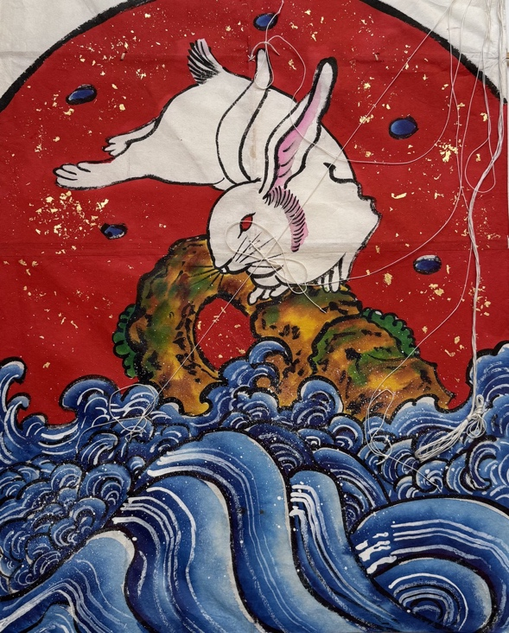

*Aquilone giapponese (particolare)*

Con l’allestimento di questa mostra inedita, l’edizione autunnale di ARTEVENTO rinnova il proprio **impegno artistico e sociale** omaggiando lo spirito della giornata **One Sky One World**, che **sarà celebrato domenica 5 ottobre** con **un grande volo collettivo degli aquiloni** sulla **spiaggia libera di Cervia**, in programma a partire dalle **ore 10.00** del mattino. ARTEVENTO invita tutta la cittadinanza a partecipare, con uno speciale pensiero per i bambini che quel giorno potranno prendere parte al laboratorio direttamente sulla spiaggia.

Il festival si svolge nell’ambito del progetto “**Voci per la pace: percorso nei valori di comunità**” promosso dal **Comune di Cervia Assessorato alla Pace**, con il sostegno della **Regione Emilia-Romagna** e si avvale della Media Partnership di **Radio Città Fujiko**.

Il programma completo di ARTEVENTO è consultabile sul sito della manifestazione: <https://artevento.com/>

**INFORMAZIONI UTILI**

**ONE SKY ONE WORLD Festival degli Aquiloni per la Pace**

DOVE: **Cervia - Magazzino del Sale Torre, Spiaggia & Piazza Garibaldi**

QUANDO: **Dal 3 al 5 Ottobre 2025**

**“Il Giro del Mondo in 80 Aquiloni”**

**SPECIALE 40 ANNI DI ONE SKY ONE WORLD**

DOVE: **Cervia - Magazzino del Sale Torre**

QUANDO: **Dal 3 al 26 ottobre 2025**

**PROGRAMMA**

**Venerdì 3 Ottobre**

Dalle 10.00 alle 19.00: mostra “Il Giro del Mondo in 80 Aquiloni”

Magazzino del Sale Torre, Cervia

Dalle 10.00 alle 19.00: laboratori di aquiloni per adulti e bambini

Magazzino del Sale Torre, Cervia

**Sabato 4 Ottobre**

Dalle 10.00 alle 22.00: mostra “Il Giro del Mondo in 80 Aquiloni”

Magazzino del Sale Torre, Cervia

Dalle 10.00 alle 18.00: laboratori di aquiloni per adulti e bambini

Magazzino del Sale Torre, Cervia

Ore 16.00 “Mille gru di Origami”: incontro e laboratorio con ASCIG Associazione Scambi Culturali Italia Giappone

Ore 18.00: Parata per la Pace

Partenza da Magazzino del Sale / ingresso mostra – arrivo in Piazza Garibaldi passando per Borgo Marina, Lungomare D’Annunzio Viale Roma

Dalle ore 19.00: cena di solidarietà per la popolazione palestinese

Piazza Garibaldi, Cervia con ospiti, musica dal vivo e contributi e collegamenti video a cura di “Cinema du Desert”

**Domenica 5 Ottobre**

Dalle 10.00 alle 19.00: mostra “Il Giro del Mondo in 80 Aquiloni”

Magazzino del Sale Torre, Cervia

Dalle 10.00 alle 19.00: One Sky One World – Volo degli aquiloni per la pace

Laboratori di costruzione aquiloni per bambini

Laboratorio di beach clean up per bambini in collaborazione conHERA

Picnic di solidarietà per la popolazione Palestinese

Spiaggia di Cervia

**Dal 6 al 26 Ottobre**

SPECIALE SCUOLE visite guidata alla mostra con laboratorio di costruzione aquiloni   
Solo su prenotazione scrivendo a [info@artevento.com](mailto:info@artevento.com)   
Magazzino del Sale Torre, Cervia

**Dal 3 al 26 Ottobre**

Mostra inedita “Il Giro del Mondo in 80 Aquiloni”

Magazzino del Sale Torre, Cervia

**ORARI**3 Ottobre: dalle 10.00 alle 19.00  
4 Ottobre: dalle 10.00 alle 22.00  
5 Ottobre: dalle 10.00 alle 19.00

**Dal 6 al 26 Ottobre**

Feriali   
Al mattino: solo su prenotazione per scuole o gruppi con visita guidata e laboratori  
Al pomeriggio: dalle 16.00 alle 19.00  
  
Festivi:  
Al mattino: dalle 10.00 alle 13.00  
Al pomeriggio: dalle 16.00 alle 19.00

**LABORATORI**

* Per iscriversi ai laboratori per adulti di venerdì 3 e sabato 4 Ottobre al Magazzino del Sale è necessario prenotarsi ascrivendo a [info@artevento.com](mailto:info@artevento.com)
* Per partecipare ai laboratori per bambini di venerdì 3 e sabato 4 Ottobre al Magazzino del Sale occorre iscriversi il giorno stesso all’ingresso delle sale espositive;
* Per partecipare ai laboratori per bambini di domenica 5 Ottobre presso la spiaggia libera di Cervia Lungomare Grazia Deledda occorre presentarsi alla tenda ARTEVENTO.

**INFO TURISTICHE**  
Per informazioni sui pacchetti turistici inclusivi di albergo + laboratori creativi ARTEVENTO per grandi e bambini scrivere a: [c.pagan@discovercervia.com](mailto:c.pagan@discovercervia.com)

**CONTATTI**

SITO: <https://artevento.com/>

FACEBOOK: <https://www.facebook.com/festivalaquilonecervia/>

INSTAGRAM: <https://www.instagram.com/artevento_cervia_kite_festival/>

YOUTUBE: <https://www.youtube.com/channel/UCCQv-5MAJEy-2DTIF57-6Fw/featured>

**UFFICIO STAMPA DEL FESTIVAL**

**CULTURALIA DI NORMA WALTMANN**



051 6569105 - 392 2527126

[info@culturaliart.com](mailto:info@culturaliart.com)

[www.culturaliart.com](http://www.culturaliart.com)

Facebook: [Culturalia](https://www.facebook.com/Culturalia)

Instagram: [Culturalia_comunicare_arte](https://www.instagram.com/culturalia_comunicare_arte)

LinkedIn: [Culturalia di Norma Waltmann](https://www.linkedin.com/company/culturalia-di-norma-waltmann/)

Youtube: [Culturalia](https://www.youtube.com/channel/UCdZuj5-r-Q_Q8QZujiw0_-A)